Приложение 4
Муниципальное бюджетное дошкольное образовательное учреждение «Детский сад №3»

Конспект занятия по обучению грамоте и подготовки руки к письму в подготовительной к школе группе.
«Путешествие со звуками.»
Подготовила воспитатель Волкова.Т.С.
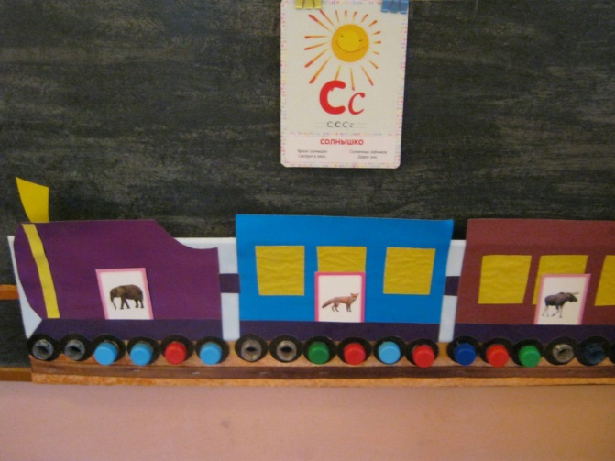

Цель:
- Способствовать развитию звуко-буквенного анализа.
- Способствовать развитию фонематического слуха.
- Учить определять место звука в слове и обозначать на схеме, используя условное обозначение
- Учить отгадывать загадки, понимать поэтические сравнения, лежащие в основе загадки; развивать внимание, логическое мышление.
- Упражнять в звуковом анализе слов.
- Учить конструировать буквы.
- Учить читать слоги..
- Развитие общей и мелкой моторики
Материал и оборудование: разрезной буквенный конструктор, пластилин, проволока, фасоль; наборы предметных картинок ( мак, дом, самолёт; диван, носки, санки; сом, осы, ведро),на доске паровоз и вагоны с окошками картинки ( лось, лиса, слон), под каждым вагончиком « колёса» горлышки с завинчивающимися крышечками (синие, зелёные, красные) для звукового анализа слов, полоски с тремя клеточками и фишкой на каждого ребёнка, сигнальные карточки с большими буквами. 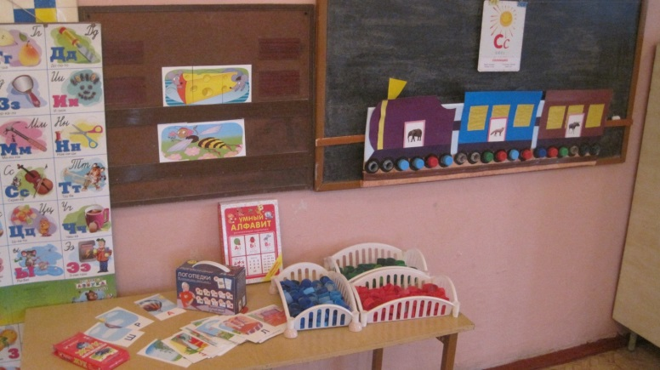

Ход занятия. Ребята сегодня у нас в гостях наш друг Слыш, который приглашает нас в путешествие.
А поможет нам в этом сказка.
Жили-были звуки. Какие гласные звуки вы знаете? (а, о ,у, и, э, ы).В каком замке они живут? ( в красном замке). Каким квадратиком мы их обозначаем? (красным) Почему их называют гласными звуками?( их можно петь). Другие звуки при произнесении встречают преграду. Какие это звуки?(согласные звуки).Каким цветом мы их обозначаем ( синим твёрдые, зелёным мягкие). Сейчас я буду называть звуки, а вы просигналите мне карточкой (а, м, у, о, л, ы, с, э)
Вы знаете, что Слыш очень любит играть со звуками. Он предлагает нам поиграть с ним.
Слыш покажет вам картинки и назовёт изображённые на них предметы. Вы должны услышать, где – в начале слова, в середине или в конце – находится звук «Л» и поставить фишку на полоску в одну из клеточек. Слыш следит за правильностью выполнения задания. Затем предъявляет детям картинки и выясняет положения в словах звуков (У), (О). Игру повторяем 3 раза.
Звуки из сказочного города любили путешествовать. У них даже есть свой паровоз с чудесными вагончиками. Сегодня в путешествие отправятся звуки из слов СЛОН, ЛИСА, ЛОСЬ. Но поезд не может тронуться так как у каждого звука своё колесо определённого цвета. Кто едет в первом вагоне? (СЛОН).Правильно. Какой звук в этом слове первый? (Твёрдый согласный звук « С»)обозначим его синем колесом. закручиваем синею крышку. Какой звук второй «Л»? (Твёрдый согласный звук « Л») обозначим его синем колесом. закручиваем синею крышку. Какой звук третий? Звук «О». Правильно.(Гласный звук «О» его можно петь) обозначим его красным колесом . закручиваем красную крышку. Какой
последний четвёртый звук? Звук «Н» (Твёрдый согласный звук « Л») обозначим его синим
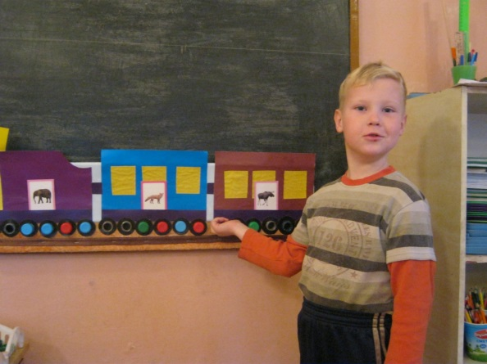

колесом. закручиваем синею крышку. Молодцы! Для остальных звуков вы самостоятельно выберите цвет колеса. (Делим детей на две группа каждая получает картинку и пробки трёх цветов. После проверки выполнения задания воспитатель размещает картинки в вагонах двое детей закручивают пробки под вагончиками.
А теперь я предлагаю построить поезд. Кирилл паровоз остальные вагончики.( Включаем аудизапись). Поехали, поехали. Но вот поезд остановился у реки(коврик на полу). Физкультминутка.
К речке быстро мы спустились
Наклонились и умылись.
Раз, два, три, четыре
Вот как славно освежились
А теперь поплыли дружно
Делать так руками нужно
Вместе раз-это брасс
Одной другой это кроль
Все как один плывём как дельфин
Вышли на берег крутой
И отправились домой.
Там вдали я вижу чей-то домик, поспешим туда(два мальберта.на них буквы у которых не хватает элементов).
Голос злой из-за ширмы (никуда вам не пройти и самим вам пропадать)
Смотрите! Это проделки Вреднюги (мягкая игрушка чёртик).Он превратил звуки в буквы, но у каждой из них отнял один или несколько элементов. Помогите буквам, дорисуйте недостающие элементы. (делим детей на две группы. они восстанавливают буквы).
Молодцы! Я знаю, что вы умеете конструировать буквы из разных материалов. Какие материалы для этого можно использовать? (пластилин, верёвочки, проволоку, счётные палочки, пуговицы, фасоль…).Предлагаю сконструировать буквы в память о нашем путешествии.(Дети выбирают материал и конструируют буквы).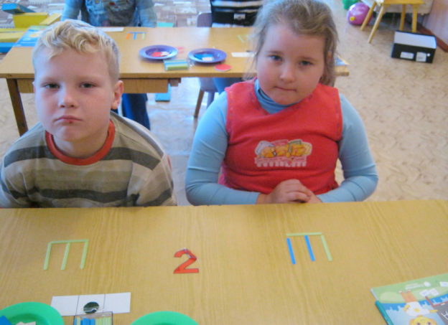
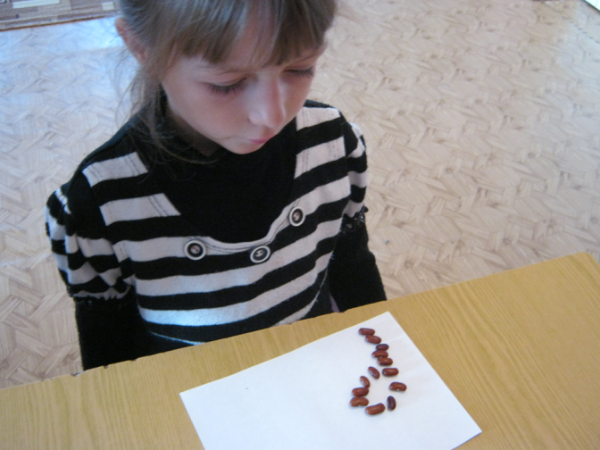
Появляется Вреднюга извиняется говорит ,что не будет вредничать и вместе со Слышем будет приходить к ребятам на занятия и учиться грамоте. Достаёт листы с цветными буквами. Это подарок. Дети выбирают себе буквы.
Теперь пора возвращаться .Гудок паровоза. Построили поезд. Поехали к столам.
Вот и закончилось наше путешествие в сказку. На память у вас останутся буквы подаренные вреднюгой. Я предлагаю их « оживить» превратить в зверей, растения, человечков. Знаете как? Нужно дорисовать глаза, хвостики. Ребята сесть вы должны за тот стол ,на котором лежит фишка, соответствующая звуку, с которого начинается ваше имя. Например имя Рома начинается на твёрдый согласный звук «Р». Значит Рома сядет за стол с синей фишкой. Желаю вам успехов! Дети рисуют.

